V3RB10M/N3M0D0X1

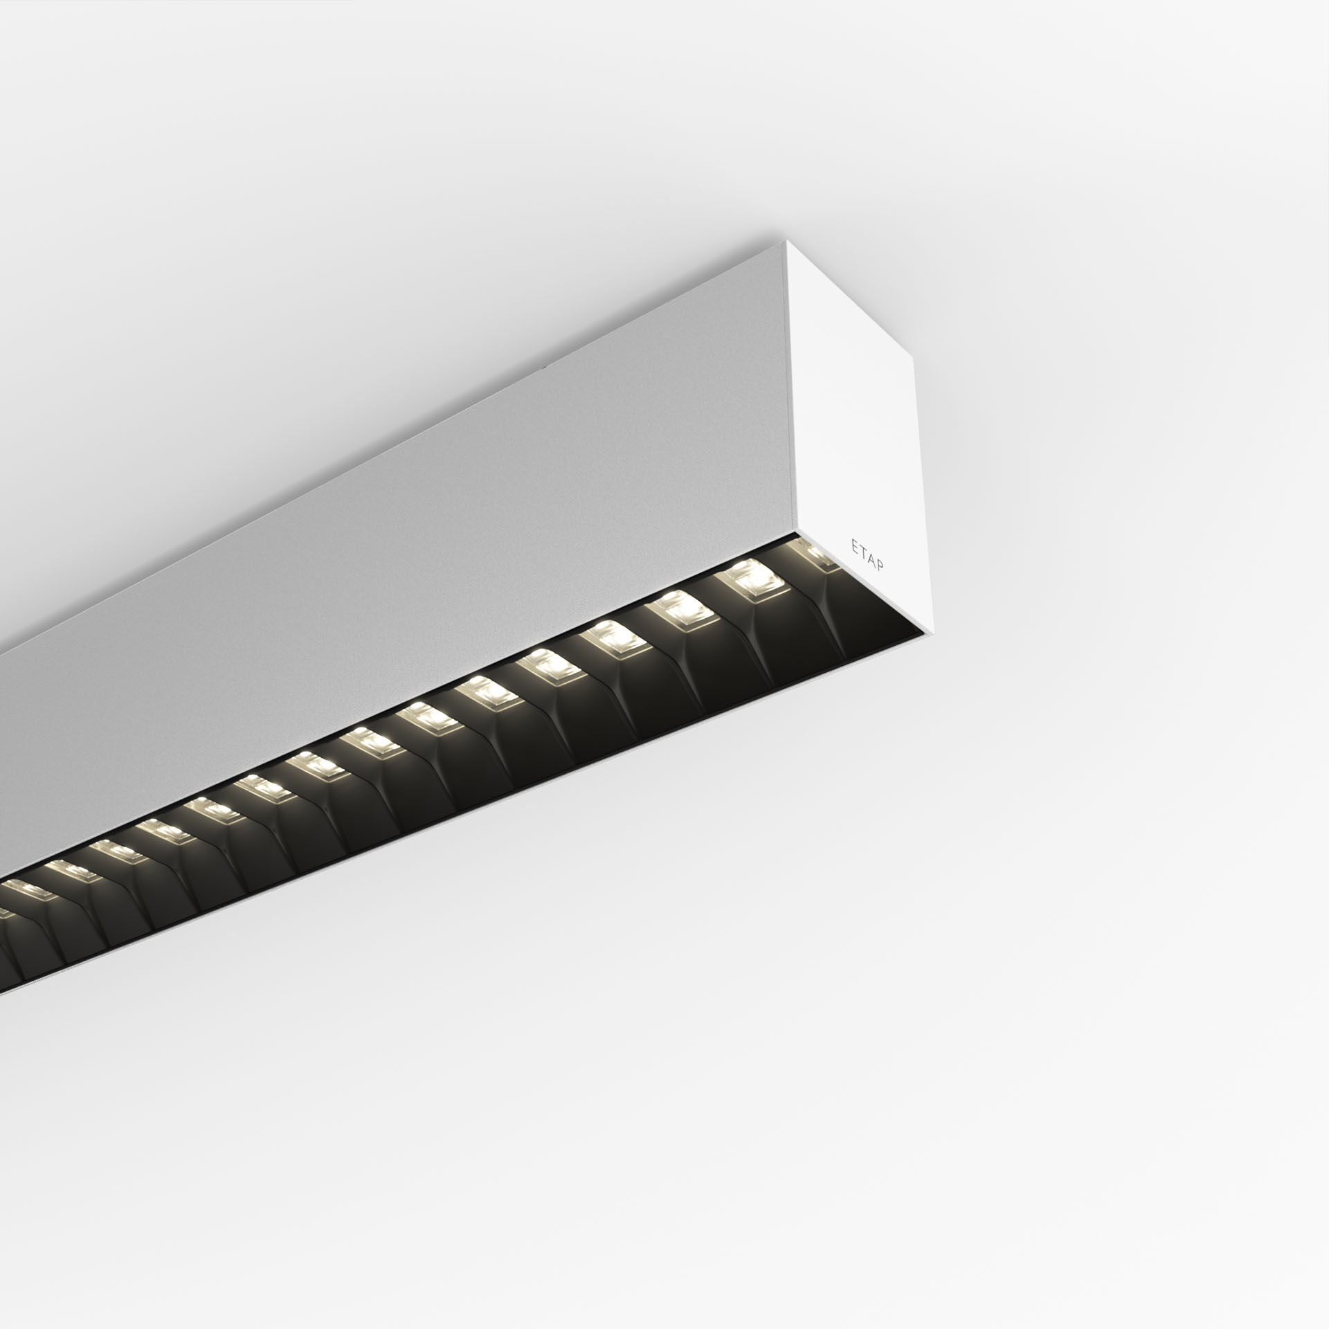
Arkitektuell armatur. Shielded lens optik, svart polykarbonathölje (PC), medelbredstrålande ljusfördelning. Dimensioner: 1371 mm x 60 mm x 90 mm. Shielded lens: ljuskällan är dold vid normal beaktningsvinkel av bländskydd, ljusdistributionen skapas av en lins. Ljusflöde: 2800 lm, Specifikt ljusutbyte: 120 lm/W. Energiförbrukning: 23.3 W, DALI reglerbar. Frekvens: 50-60Hz AC. Spänning: 220-240V. isoleringsklass: class I. LED med överlägset bibehållningsfaktor; efter 50000 brinntimmar behåller fixturen 96% av sin initiala ljusflöde. Färgtemperatur: 4000 K, Färgåtergivning ra: 80. Färgavvikelse tolerans: 3 SDCM. Shielded lens och lins för bländningsfri ljusdistribution med UGR <= 19 och luminanser vid @ 65° 3000 Cd/m² cd/m² enligt SS-EN 12464-1 för höga visuella krav. Fotobiologisk säkerhet IEC/TR 62778: RG1. Lackerat aluminium armaturhus, RAL9003 - vit (strukturlack). IP-klassning: IP20. IK-klassning: IK07. Glödtrådstest: 650°C. 5 års garanti på armatur och drivenhet. Certifieringar: CE, ENEC. Armatur med halogenfritt kablage. Armaturen har utvecklats och framställts enligt standard EN 60598-1 i ett företag som är ISO 9001 och ISO 14001-certifierat. Tillbehör som krävs för montering, ett urval av: V3H2500

